
UNIVERSIDAD POPULAR DEL CESAR

FACULTAD DE CIENCIAS BÁSICAS Y EDUCACIÓN

DEPARTAMENTO DE FÍSICA

LABORATORIOS DE FÍSICA “MIGUEL ÁNGEL VARGAS Z.”

GUÍA DE LABORATORIO No. 2

MECÁNICA: Gráficas

INTRODUCCIÓN:

La física en su intento de describir ordenadamente los hechos que acontecen en la naturaleza, utiliza las matemáticas como lenguaje y como herramienta. Fundamentalmente la teoría de funciones es la que da un aporte más rico a las pretensiones de la física, puesto que ella es la que contiene la idea de conexión, relación o dependencia entre elementos de distintos conjuntos.

En esta práctica se utilizarán las gráficas y la teoría de funciones en general, para encontrar la relación entre las variables que intervienen en el experimento y, al mismo tiempo, observar más fácilmente la variación de las mismas. De esta forma, utilizar las gráficas como una herramienta para obtener información física de un conjunto de datos.

1. CONCEPTOS BÁSICOS

  - Confección de un Gráfico

Los gráficos se confeccionan sobre un papel especial, puede ser milimetrado, logarítmico o semilogarítmico. En general es conveniente primero graficar los datos en papel milimetrado, donde las unidades de ambos ejes están espaciadas uniformemente. Si el gráfico resulta aproximadamente una línea recta, entonces la relación entre las variables "x" e "y" es lineal, o sea de la forma: y = mx + b. Si la representación de los datos en papel milimetrado es una curva, es posible intentar cambiar a nuevas variables que estén relacionadas linealmente. Este proceso se llama “rectificación de los datos” o más comúnmente conocido como “linealización”.

Para el trazado de los gráficos se deben seguir las siguientes normas generales:

- El gráfico debe llevar un título que indique el fenómeno que representa y sirva de guía a quién haga uso de él.
- Se elige un sistema de coordenadas; muy a menudo usaremos el sistema de coordenadas ortogonal.
- Sobre los ejes se indican las magnitudes físicas que en ellos se representan con sus correspondientes unidades y la escala adecuada.
- Generalmente la variable independiente se representa en el eje de la abscisa y la variable dependiente en el eje de la ordenada, aunque pueden intercambiarse.
- Cuando se selecciona una escala en la representación gráfica (con papel milimetrado o logarítmico) de cualquier curva se recomienda:
a) Tratar que los puntos experimentales no queden muy juntos. Para una mejor información los puntos deben estar separados; para lograr esto se amplían las escalas como se indica en la figura.
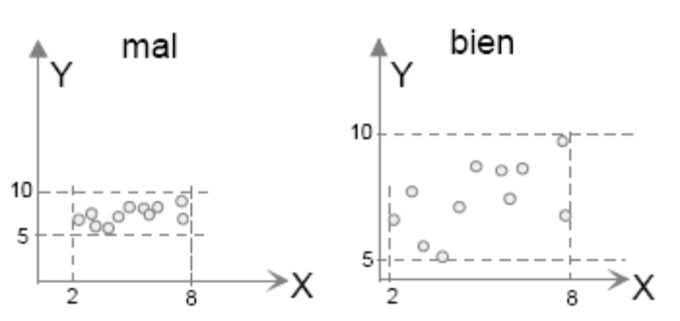

b) Hay que evitar que las escalas elegidas sean complicadas.
c) No deben unirse los puntos experimentales por medio de segmentos rectos; el gráfico tiene que construirse con una curva suave y continua que pase lo más cerca posible de los puntos obtenidos (curva de aproximación).
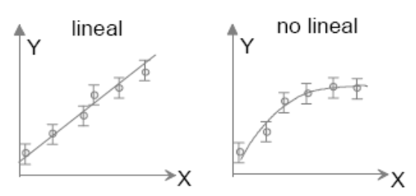
d) Si es necesario graficar con errores, generalmente el error de la variable independiente se desprecia y el error de la variable dependiente se puede representar por una “barra de error”. La curva que se dibuje debe pasar por el interior de las barras de errores. (Ver figura)

1.2 Análisis de un Gráfico

Se analizará a continuación como determinar la relación funcional entre variables experimentales. Los pasos son los siguientes:

1) Obtener tabla de datos.
2) Graficar los datos. La gráfica puede ser:
a. Una relación lineal (línea recta).
b. Una relación no lineal (línea curva).
3) Para el caso (b), se intenta modificar las variables hasta que su gráfico sea una línea recta.
4) Se escribe la ecuación de la recta, determinando el valor de las constantes.
5) Interpretación física de la relación lineal obtenida.

Una vez lograda la relación lineal entre las originales o nuevas variables se debe determinar las constantes o parámetros de la recta.

La ley física entre las variables puede expresarse como: y = f (x,m,b) = mx + b; donde:
y: variable dependiente
x: variable independiente
f: función lineal
m y b: constantes por determinar; m pendiente de la recta y b, ordenada del origen.

1.2.1 Ajuste lineal: De acuerdo a lo anterior, si las variables originales o las nuevas variables que seguiremos llamando x, y, muestran una relación aproximadamente lineal, la tarea de encontrar una recta que pase por todos los puntos es normalmente una tarea imposible, puesto que en general se tienen varios puntos (x_{i}, y_{i}) con i =1, 2, 3,.., n y una recta queda determinada por dos puntos. La tarea que podemos resolver es la de encontrar la “mejor” recta que ajuste los datos. La ecuación general de una recta es: y = mx + b. Para determinar la pendiente m y la ordenada en el origen b para la recta que se aproxime a los datos, explicaremos dos métodos:

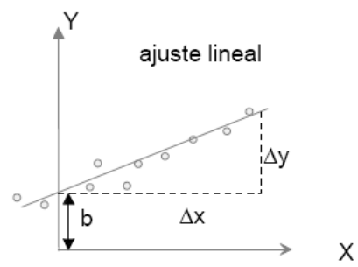
Método gráfico: Se utiliza para un conjunto de puntos de moderada precisión. Simplemente grafique sus puntos de datos, dibuje la mejor recta que usted estime se aproxima mejor a los puntos. El intercepto con el eje Y nos da el valor de “b” y la pendiente será:
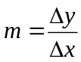

Método de promedios: Se define el residuo como la diferencia entre el valor experimental y el valor dado por la expresión mx + b esto es r_{i} = y − (mx +b), valores que no son nulos porque los puntos no caen exactamente sobre la recta. Si los datos los dividimos en dos grupos (I) y (II) de parecido tamaño, el método se basa en que la suma de los residuos en ambos grupos es cero, en otras palabras:

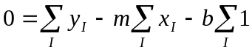

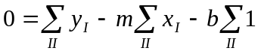

Con estas dos ecuaciones se determinan m y b. Estas se pueden escribir en términos de promedios sobre cada grupo en la forma:

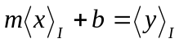

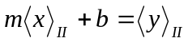

1.2.1 Rectificación: Representados los puntos en papel milimetrado, la curva obtenida podría ser una función polinomial, exponencial o logarítmica complicada y aún así, presentar aproximadamente la misma apariencia a la vista. Con frecuencia puede estimarse la relación funcional entre las variables si el experimentador tiene idea del tipo de función que representarán los datos, basándose en consideraciones teóricas y el resultado de experimentos previos similares.

Para determinar la relación funcional entre dos variables x e y, en algunos casos se rectifica la curva mediante una adecuada transformación de las variables, tanto de la variable independiente y/o de la variable dependiente.

Las transformaciones se intentan hasta obtener una relación lineal en las nuevas variables X e Y, a partir de las cuales se deben calcular los parámetros A y B de la relación lineal Y = AX + B; luego desde esa última relación se podrá obtener la relación funcional entre las variables originales y = f(x).

Los siguientes son algunos ejemplos de gráficos de funciones y del respectivo cambio de variables que conviene efectuar:

Potencia: 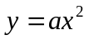; 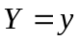; 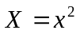; 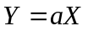

Sin embargo, para lograr esta transformación es necesario adivinar que la función es cuadrática en x. Por ello es preferible, suponer que la función es de tipo potencia y hacer lo que sigue:

Potencia: y = ax^{b} ⇒ logy = loga + blog x, de manera que al hacer el cambio de variables: Y = logy, X = log x se obtiene una relación lineal entre X e Y

Y = loga + bX
Y los coeficientes pueden obtenerse de: 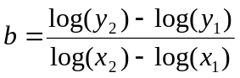 y 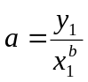; de esta forma no es necesario adivinar el exponente.

1.3 Interpolación y Extrapolación

El número limitado de puntos obtenidos en un experimento no permite dibujar una curva continua, sin embargo, tratamos de hacerlo como si lo fuera con lo cual suponemos que se trata de una función continua, sin variaciones bruscas, entre los puntos vecinos. Dibujada la curva se puede obtener de ella el valor de una ordenada correspondiente a una denominada abscisa que aunque no haya sido determinada por el experimento mismo se encuentra comprendida entre dos valores experimentales, en tal caso el valor de la ordenada se ha obtenido por “interpolación”.

Cuando este valor se obtiene usando las prolongaciones de la mejor curva trazada entre los valores experimentales, se dice que se ha hecho una “extrapolación”. Ambas operaciones suelen estar limitadas por las condiciones de la experiencia.

Los puntos extrapolares en el caso de dependencia lineal, los obtendremos prolongando la recta que corresponde a la gráfica rectificada.

2. OBJETIVO:

Representar gráficamente los datos obtenidos experimentalmente, usar en forma adecuada el método de rectificación de la curva para obtener la relación funcional entre las variables y saber aplicar los diferentes métodos para la determinación de la pendiente de la recta y para la ordenada del origen.

3. MATERIALES:

- 1 cinta métrica
- 1 resorte
- 1 porta pesas y masas de diferentes tamaños
- Soporte y una nuez
- Una balanza
- Una probeta
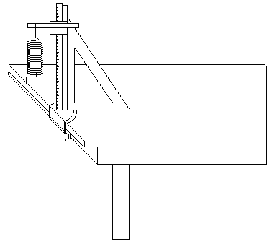
- 10 esferas de diferentes tamaños

4. PROCEDIMIENTO:

4.1 Con los materiales disponibles realiza el montaje indicado en la siguiente figura:

4.2 Suspenda una masa del resorte y mide el alargamiento 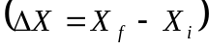 que éste sufre, aumente progresivamente la masa hasta completar 10 medidas con las cuales debe llenar la siguiente tabla:

Masa (gr.) | Fuerza (dinas) | 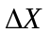(cm.)

1.

2.

3.

4.

5.

6.

7.

8.

9.

10.

4.2.1 Realice la gráfica de F v_{s} X y determine la relación entre las variables F-X encontrando la pendiente de su gráfico y una ecuación que las liga.

4.2.2 En el gráfico anterior ubique tres datos por interpolación y otros tres por extrapolación.

4.3 Relación entre el volumen y la masa de un líquido

4.3.1 Agregue un poco de agua en la probeta, busque la forma de medir la masa y el volumen del agua (sólo del agua). Aumente progresivamente la cantidad de agua que agrega en la probeta hasta completar 15 datos. Construya una tabla de datos que contenga: masa del agua (M), volumen del agua (V).

4.3.2 Construya una gráfica de M v_{s} V.

4.3.3 Encuentre la relación entre las variables M y V. Para ello encuentre la pendiente del gráfico, utilizando los métodos estudiados, y encuentre una ecuación para la curva.

4.4 Relación entre el radio y el volumen de una esfera

4.4.1 Tome 10 esferas de diferentes tamaños y mida de forma directa su radio (R) y su volumen (V). Ubique los datos obtenidos en una tabla.

4.4.2 Construya una gráfica de V v_{s} R y ubique tres datos por interpolación y dos por extrapolación.

4.4.3 Encuentre la relación entre las variables V y R. Para ello encuentre la pendiente del gráfico, utilizando los métodos estudiados, rectifique la curva si es necesario y determine una ecuación para la curva.

5. ANÁLISIS DE RESULTADOS Y CONCLUSIONES

  - En el gráfico del resorte, explique el tipo de relación que se obtuvo entre las dos variables y qué parámetro físico representa la pendiente de su gráfico.
  - En el mismo gráfico, si obtiene algún término independiente explique el significado que tiene éste. Si no lo obtuvo explique por qué.
  - Repita los numerales 5.1 y 5.2 para el gráfico del numeral 4.3.2.
  - En el gráfico de V v_{s} R explique el tipo de relación que obtuvo entre las dos variables y qué parámetro físico representa la pendiente de dicho gráfico. Compare el valor de esta pendiente con 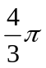 y determine el error relativo.
  - Analice y responda las siguientes preguntas:
    - ¿Por qué no es conveniente graficar una función punto a punto, es decir uniendo todos los puntos (con líneas rectas) de una gráfica de laboratorio?
    - ¿Qué factores causan los errores en el desarrollo de esta práctica? ¡Enumérelos!

- BIBLIOGRAFÍA

- Física Re – Creativa, Salvador Gil y Eduardo Rodríguez. Prentice Hall – Buenos Aires. 2001.
- Alonso, M. Finn, J.E., Física, volumen 1, Addison-Wesley Iberoamericana, México, 1995.
- Serway, Raymond A. FÍSICA, tomo 1, cuarta edición, McGraw-Hill, México, 1997.
- Guías de laboratorio PASCO 2004

